Xalapa-Enríquez, Veracruz, a veintiséis de octubre de dos mil veintidós.

VISTO el estado que guardan las constancias que obran en el expediente de la verificación vinculante de las obligaciones de transparencia del Sujeto Obligado citado al rubro, correspondiente al año dos mil veintidós, se procede a emitir el presente dictamen, en razón de los siguientes:

A N T E C E D E N T E S

I. Con fecha tres de octubre de dos mil veintidós, fue recibido en este Instituto el Oficio No. UPAV/UT/244/2022, signado por la Titular de la Unidad de Transparencia de la Universidad Popular Autónoma de Veracruz, en el cual solicita una manifestación por escrito sobre el estatus y/o cumplimiento de las obligaciones de transparencia, motivada por una auditoría Financiera, Presupuestal y Programática del periodo comprendido del 01 de enero al 31 de diciembre de dos mil veintiuno.

Por tal razón, este Órgano Garante determinó conforme a lo establecido en los artículos 29, 30, 31 y 32 de la Ley de Transparencia Local, realizar una verificación del año dos mil veintiuno y del primer trimestre de dos mil veintidós a las obligaciones comunes y específicas relacionadas con temas financieros y presupuestales en el Portal de Internet y en la Plataforma Nacional de la Universidad Popular Autónoma de Veracruz.

II. Con fecha catorce de octubre de dos mil veintidós, se comenzó a realizar la revisión de las obligaciones de transparencia comunes y específicas de la totalidad del ejercicio dos mil veintiuno y del primer trimestre de dos mil veintidós. Las fracciones a verificar fueron las siguientes:

No. | Artículo 15 Fracción: | Descripción
1. | XXI | Presupuesto del gasto público.
2. | XXIV | Informe de auditoría.
3. | XXV | Dictámenes financieros.
4. | XXXI | Avances programáticos o presupuestales.
5. | XLIII | Ingresos recibidos y responsables de recibir administrar y ejercer los recursos.
6. | XLIX | Las cuentas públicas estatales y municipales.
7. | Artículo 20  Fracción X | Estados de situación financiera.

C O N S I D E R A N D O S

1. La Dirección de Capacitación y Vinculación Ciudadana es competente para emitir el presente dictamen de conformidad con lo establecido en los artículos 29, 30, 31, 32, 106 fracciones VIII, IX y X de la Ley número 875 de Transparencia y Acceso a la Información Pública del Estado de Veracruz; 43 fracción VI y 46 fracciones VI y VII del Reglamento Interior del Instituto Veracruzano de Acceso a la Información y Protección de Datos Personales; Décimo Primero de los Lineamientos Técnicos Generales para la publicación, homologación y estandarización de la información de las obligaciones establecidas en el Título Quinto y en la fracción IV del artículo 31 de la Ley General de Transparencia y Acceso a la Información Pública, publicado en el Diario Oficial de la Federación el veintiocho de diciembre de dos mil veinte; Décimo Segundo de los Lineamientos Generales para la publicación de la información establecida en la Ley número 875 de Transparencia y Acceso a la Información Pública para el Estado de Veracruz de Ignacio de la Llave, aprobados mediante el Acuerdo ODG/SE-17/26/03/2021, publicados en la Gaceta Oficial del Estado el treinta y uno de marzo de dos mil veintiuno; 20, 21 y 22 de los Lineamientos que establecen el procedimiento de verificación y seguimiento del cumplimiento de las obligaciones de transparencia que deben publicar los Sujetos Obligados del Estado de Veracruz de Ignacio de la Llave en los Portales de Internet y en la Plataforma Nacional de Transparencia, aprobados mediante el Acuerdo ODG/SE-41/26/06/2020, publicados en la Gaceta Oficial del Estado el quince de julio de dos mil veinte.

2. Que el Índice Global de Cumplimiento en Portales de Transparencia (IGCPT) puede asumir valores de 0 (cero) a 100 (cien) puntos; en dicha escala, el valor mínimo representa un incumplimiento total de las obligaciones de transparencia correspondientes; valores superiores a 0 (cero) puntos y de hasta 59.99 (cincuenta y nueve punto noventa y nueve) puntos, representa un grado de incumplimiento parcial de las obligaciones; valores iguales o superiores a 60 (sesenta) puntos y menores a 80 (ochenta puntos) representan un cumplimiento parcial bajo; valores iguales o superiores 80 (ochenta) puntos y menores a 100 (cien) puntos representan un cumplimiento parcial medio de las obligaciones mínimas; en tanto que, el puntaje más alto representa el cumplimiento total de las obligaciones previstas por la Ley de Transparencia y Acceso a la Información Pública para el Estado de Veracruz de Ignacio de la Llave con relación a la Ley General de Transparencia y Acceso a la Información Pública; como se ejemplifica en la siguiente gráfica:

IGCPT | DE | HASTA
Incumplimiento total | 0 | 0.99
Incumplimiento parcial | 1 | 59.99
Cumplimiento parcial bajo | 60 | 79.99
Cumplimiento parcial medio | 80 | 99.99
Cumplimiento total | 100 | 100

3. Bajo esta óptica y con la finalidad de corroborar que la publicación y la actualización de la información del ejercicio dos mil veintiuno se encuentren de conformidad con los elementos de forma, términos, plazos y formatos establecidos en los Lineamientos Técnicos Generales y en los Lineamientos Generales Locales, se procedió a realizar la verificación a las obligaciones de transparencia del sujeto obligado, como se observa a continuación de las capturas de pantalla aleatorias:

PORTAL INSTITUCIONAL:

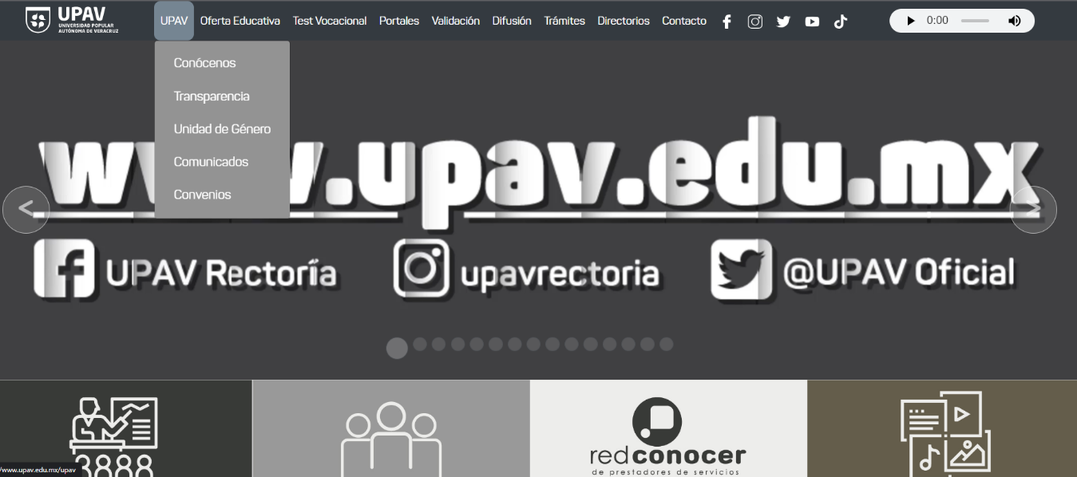

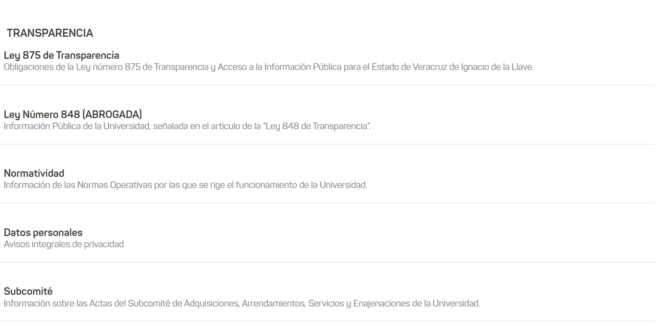
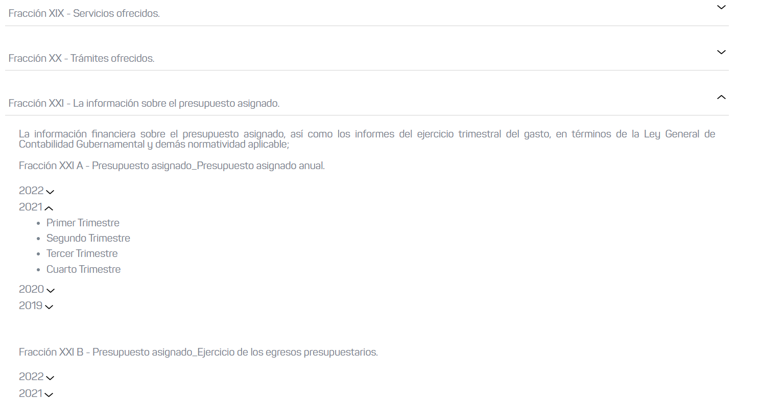

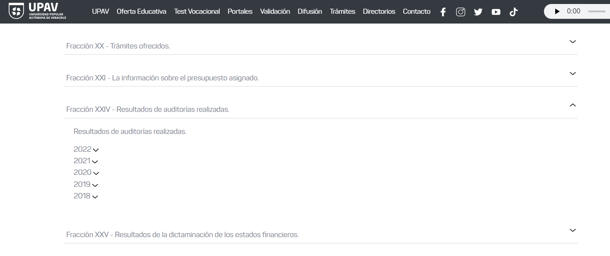

PLATAFORMA NACIONAL DE TRANSPARENCIA:

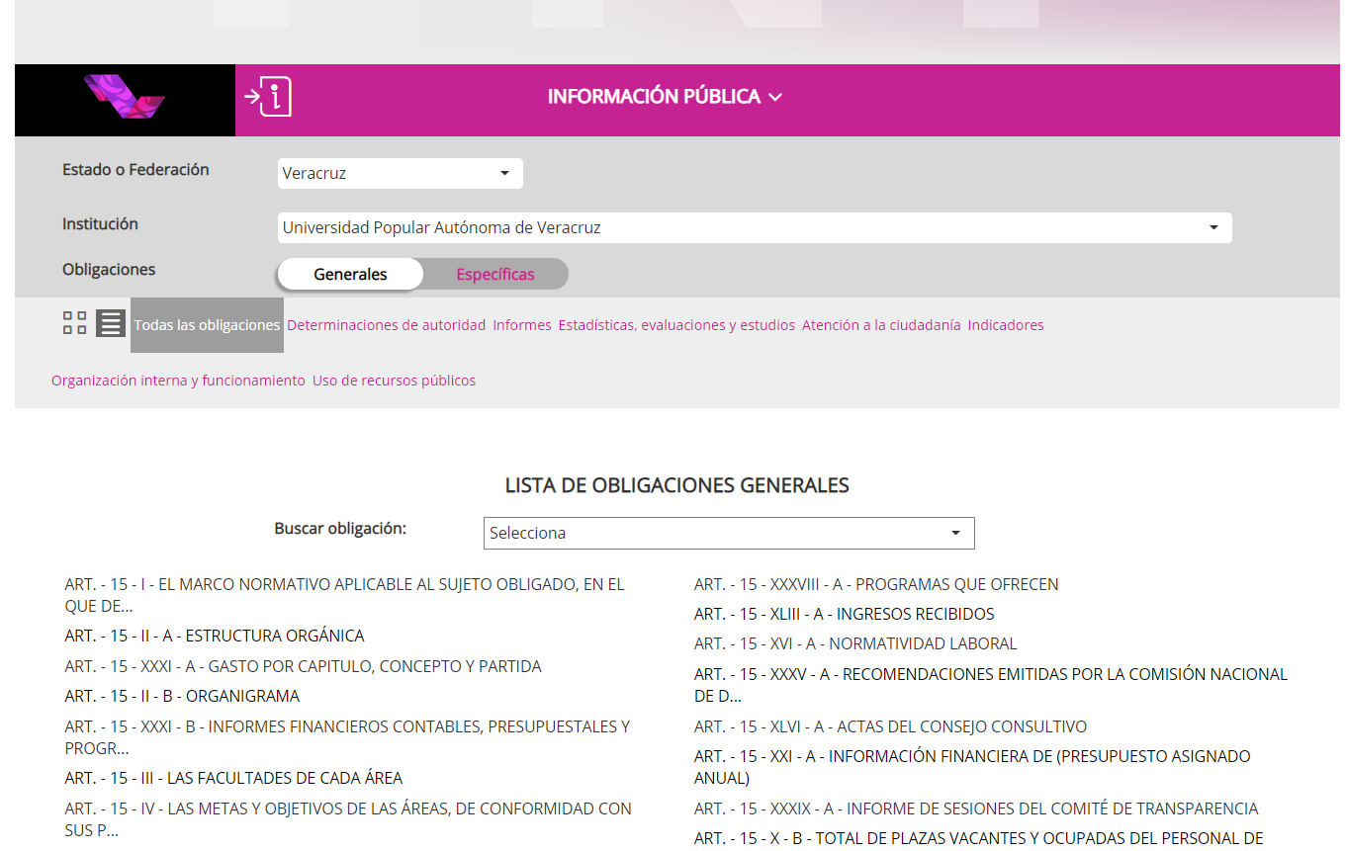

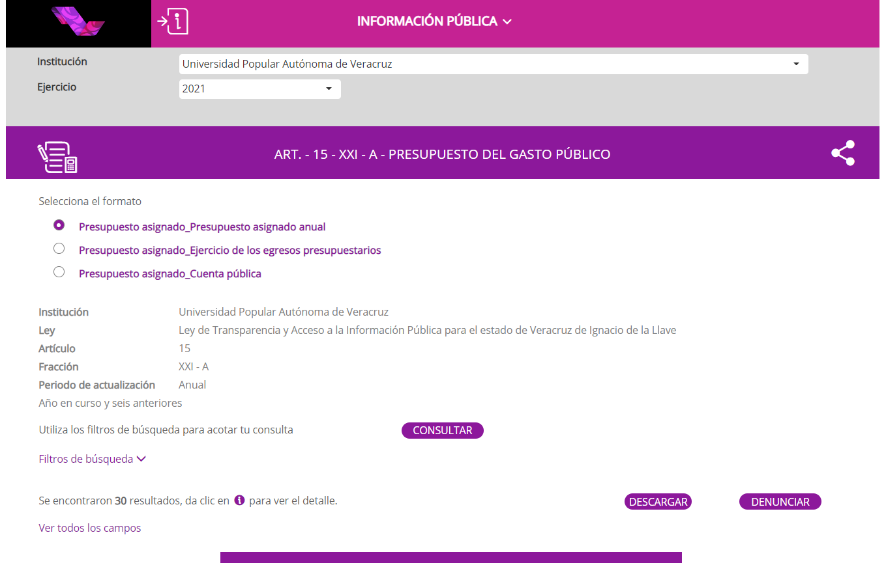

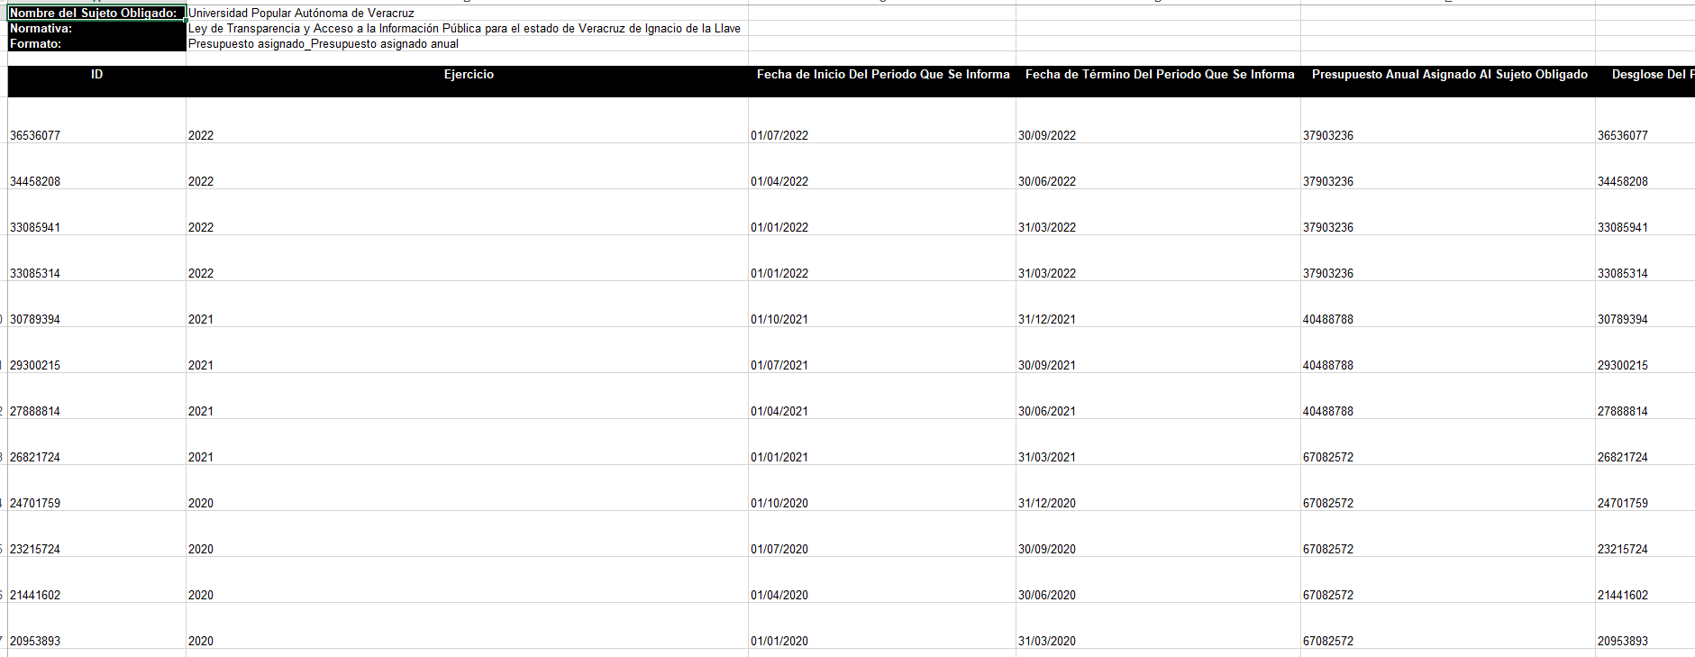

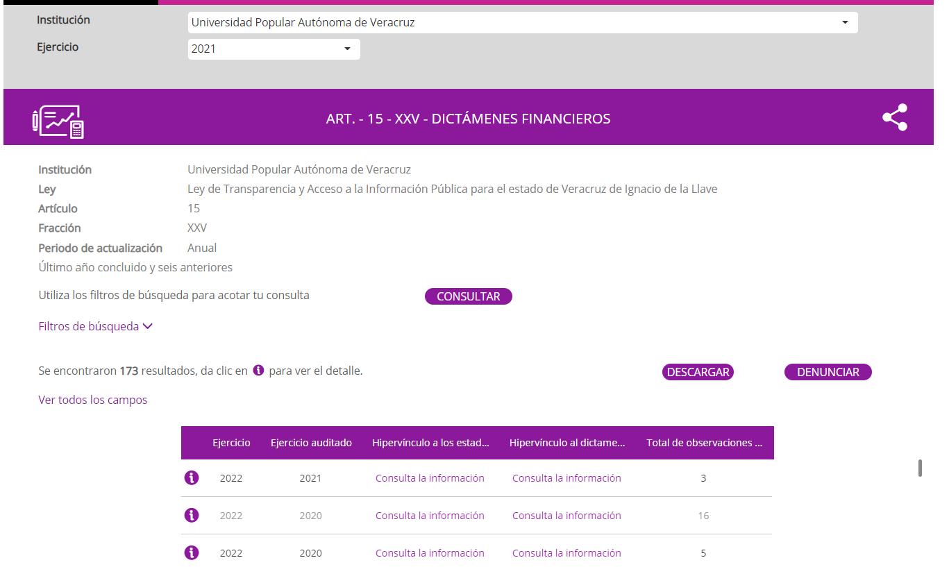

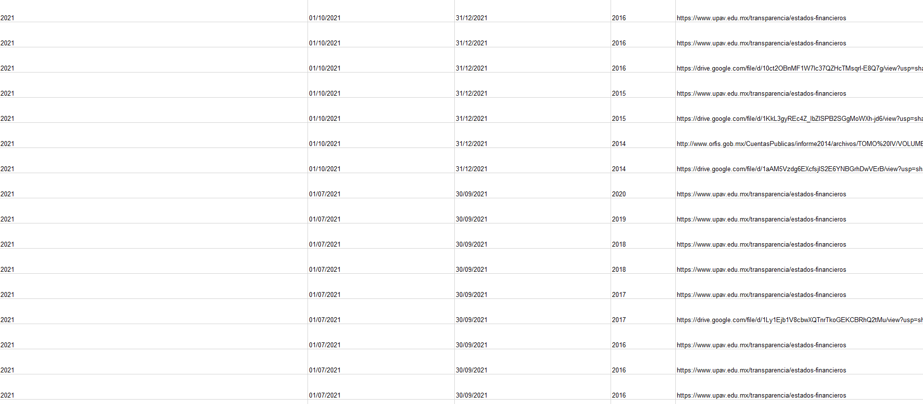

De esta manera, conforme a la verificación realizada del ejercicio dos mil veintiuno al sujeto obligado citado al rubro obtuvo un puntaje del noventa y siete punto setenta y nueve por ciento (97.79%) del Índice Global de Cumplimiento en Portales de Transparencia.

4. Ahora bien, respecto a la publicación de obligaciones de transparencia del primer trimestre del ejercicio dos mil veintidós, se procedió a verificar que la información se encuentre publicada de conformidad con los elementos de forma, términos, plazos y formatos establecidos en los Lineamientos Técnicos Generales y en los Lineamientos Generales Locales, como se observa a continuación de las capturas de pantalla aleatorias:
PORTAL INSTITUCIONAL:

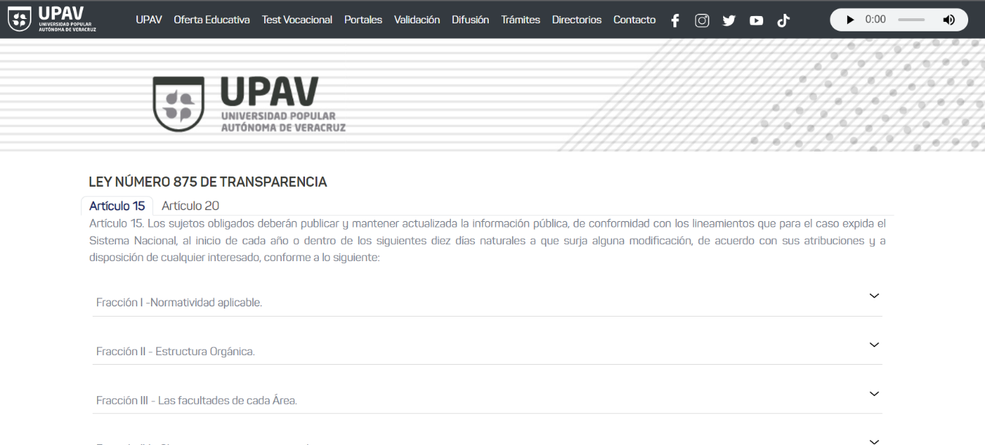

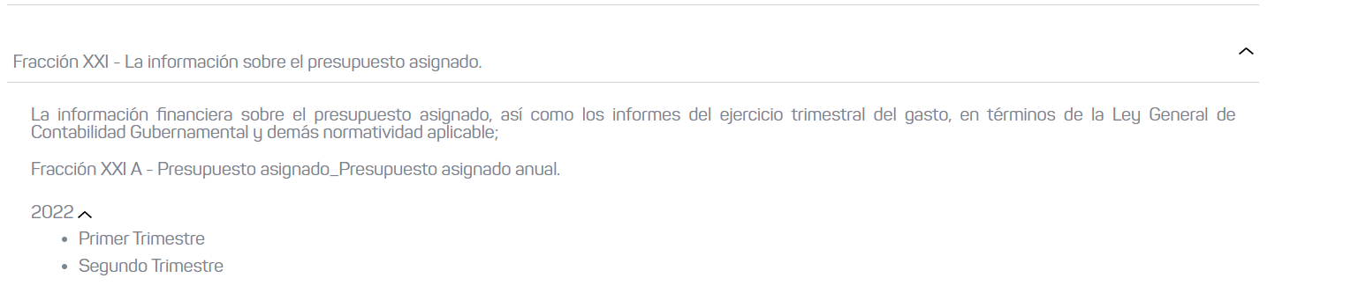

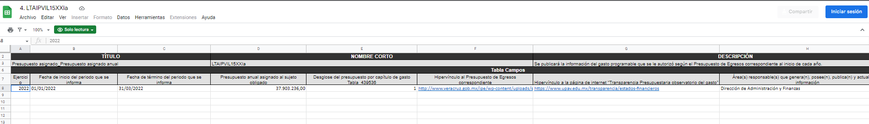

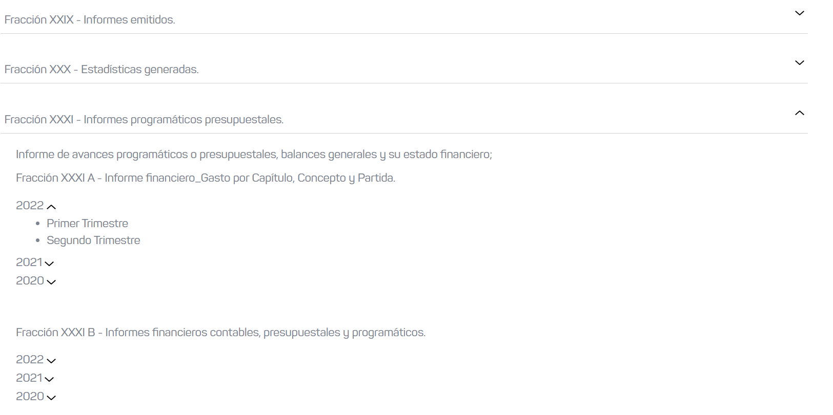

PLATAFORMA NACIONAL DE TRANSPARENCIA:

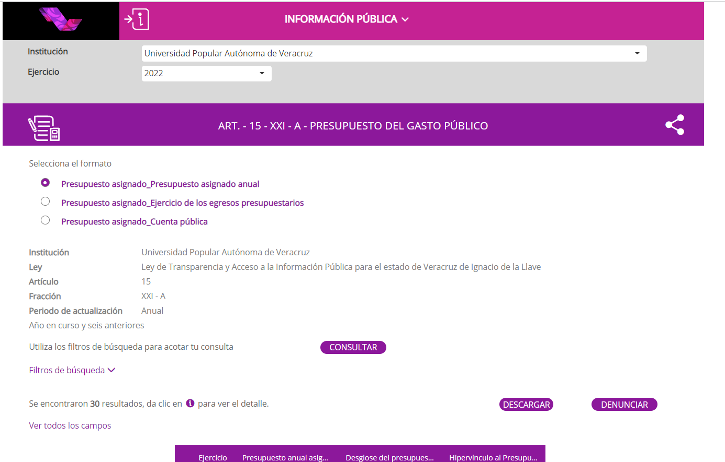

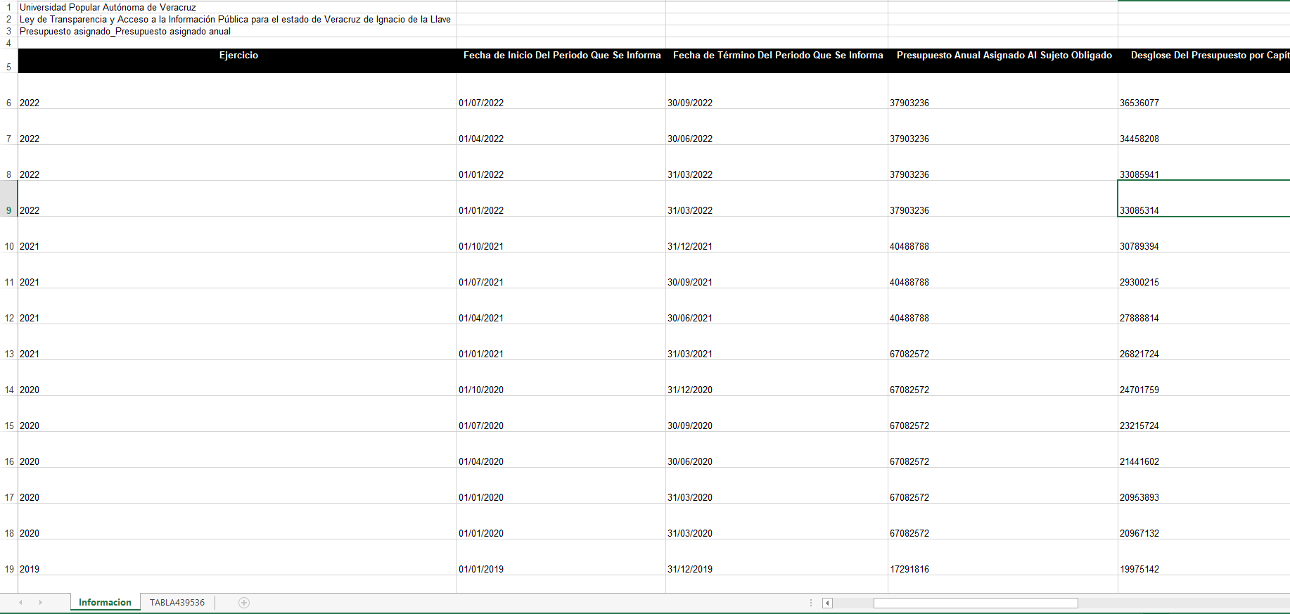

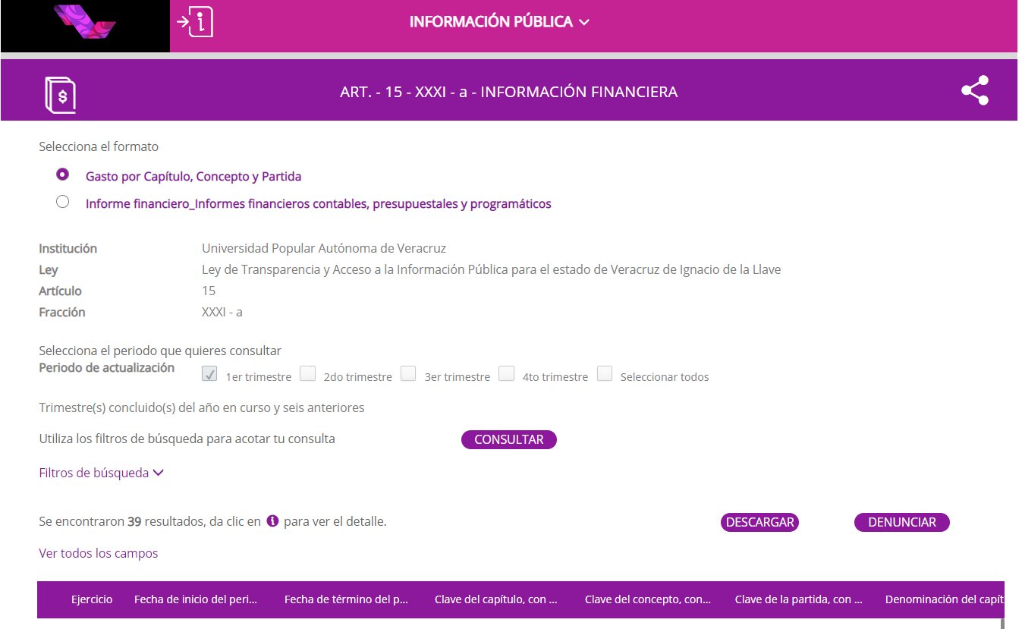

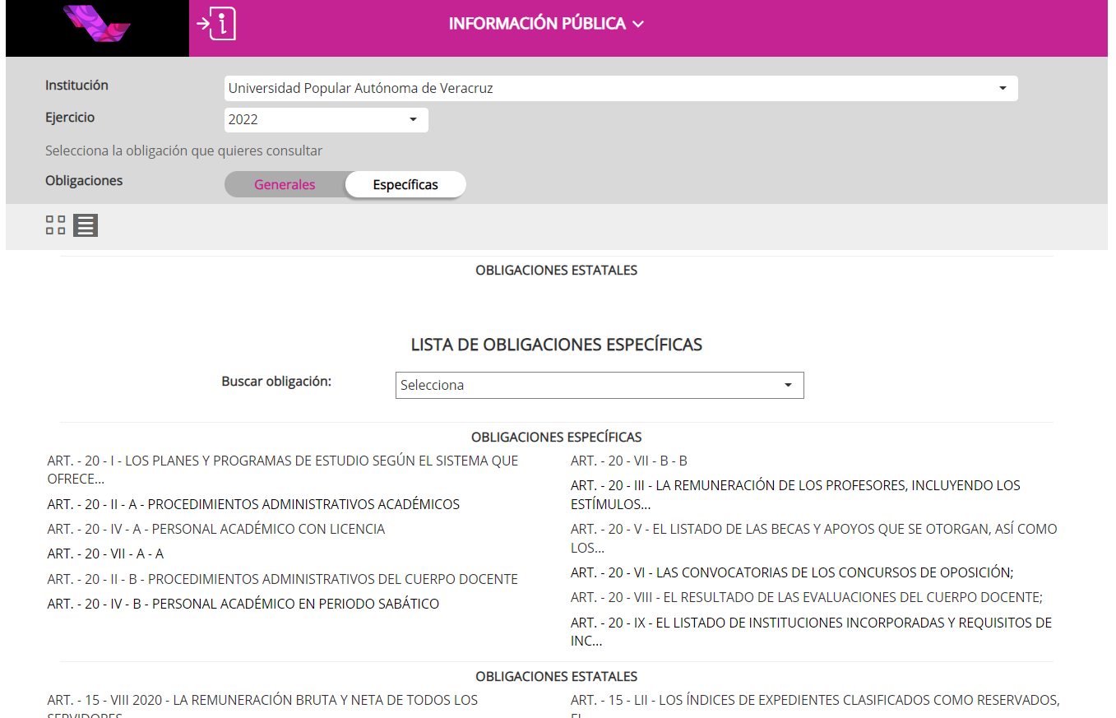

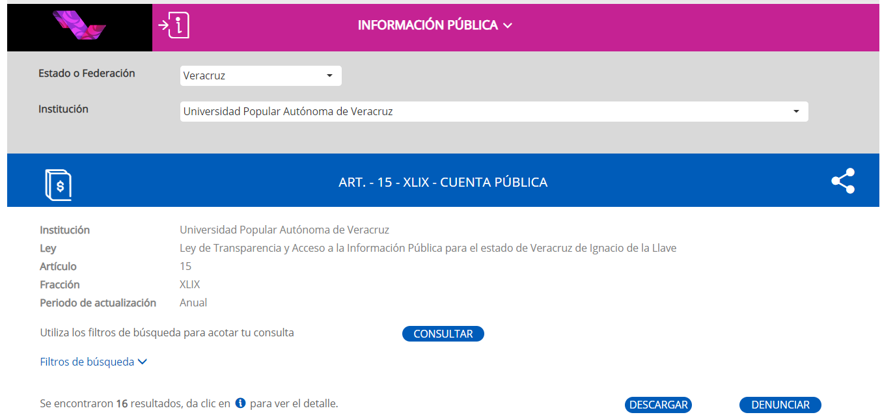

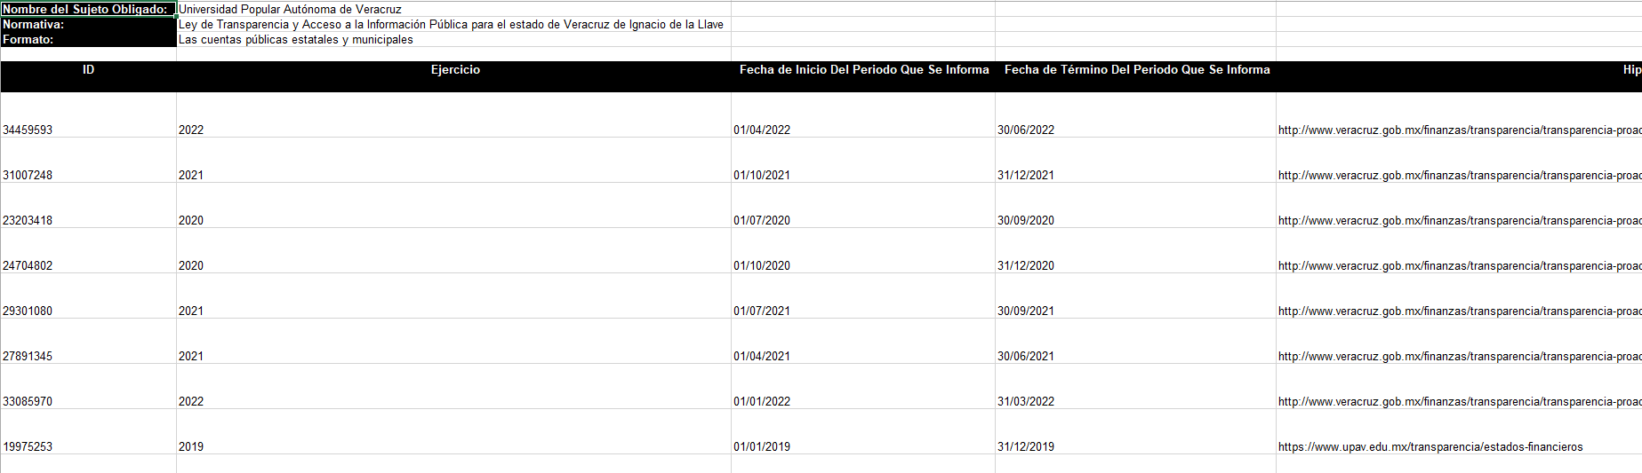

De esta manera, conforme a la verificación realizada del primer trimestre del ejercicio dos mil veintidós al sujeto obligado citado al rubro obtuvo un puntaje del noventa y ocho punto uno por ciento (98.1%) del Índice Global de Cumplimiento en Portales de Transparencia.

En virtud de lo anterior, resulta procedente emitir el siguiente:

D I C T A M E N

PRIMERO. El sujeto obligado Universidad Popular Autónoma de Veracruz, cumplió con la publicación y actualización de la información concerniente a siete de sus obligaciones de transparencia comunes y específicas del ejercicio dos mil veintiuno, así como del primer trimestre del ejercicio dos mil veintidós, establecidas en la Ley General de Transparencia y Acceso a la Información Pública y en la Ley número 875 de Transparencia y Acceso a la Información Pública del Estado de Veracruz

SEGUNDO. Con fundamento en los artículos 88, fracción IV, de la Ley General de Transparencia y Acceso a la Información Pública; 32, fracción IV, de la Ley número 875 de Transparencia y Acceso a la Información Pública del Estado de Veracruz; 14 de los Lineamientos de Verificación, se emite el dictamen de cumplimiento.

TERCERO. Notifíquese el presente dictamen al sujeto obligado Universidad Popular Autónoma de Veracruz, por medio del sistema de notificaciones electrónicas, dentro de los tres días hábiles siguientes a su aprobación, con fundamento en el artículo 15 de los Lineamientos de Verificación.

CUARTO. Archívese este expediente como asunto concluido.

Así lo dictaminó, la Licenciada Irma Domínguez Hernández, Directora de Capacitación y Vinculación Ciudadana del Instituto Veracruzano de Acceso a la Información y Protección de Datos Personales.

Irma Domínguez Hernández
Directora de Capacitación y Vinculación Ciudadana del
Instituto Veracruzano de Acceso a la Información y Protección de Datos Personales

Ley número 875 de Transparencia y Acceso a la Información Pública del Estado de Veracruz.
Plataforma Nacional de Transparencia.

